別記様式第二号（第４条関係）

小型無人機等の飛行に関する通報書

重要施設の周辺地域の上空における小型無人機等の飛行の禁止に関する法律第10条第 ３項本文の規定により通報します。

年 月 日
公安委員会 殿
公務操縦者
氏名

小型無人機等の  飛行を行う日時 | 年 月 日 時 分から 時 分まで
小型無人機等の
飛行を行う目的
小型無人機等の
飛行に係る区域
公 務 操 縦 者 | 氏 名  生年月日  住 所  電話番号
公務操縦者の  勤 務 先 | 名 称  所 在 地  電話番号
小型無人機等の  飛行を委託した  国又は地方公共  団 体 の 機 関 | 名 称  所 在 地  担当者の氏名  電話番号

機器の種類
機器の特徴
製 造 社 |  |  | 名 称
製造番号 |  |  | 登録記号
色 |  |  | 大 き さ
積 載 物
その他の
特 徴
外 観

備 考

備考１ 法第２条第１項第１号ホに掲げる対象施設に係る通報である場合は、宛名に皇宮警察本部長を追記すること。
２ 小型無人機等の飛行に係る区域の欄には、小型無人機等の飛行に係る対象施設周辺地域内の区域を具体的に記載するとともに、当該区域を示す地図を添付すること。
３ 公務操縦者欄には、法第10条第２項第３号に掲げる小型無人機等の飛行を行おうとする者を記載すること。
４ 小型無人機等の飛行を委託した国又は地方公共団体の機関の欄には、公務操縦者が国又は地方公共団体の委託を受けて小型無人機等の飛行を行う場合にのみ記載すること。
５ 機器の種類欄には、法第２条第３項に定める小型無人機又は第２条各号に掲げる機器のいずれに該当するかを記載すること。
６ 製造番号欄には、製造番号、製造記号、管理番号、管理記号、型番号、品番その他いかなる名称であるかを問わず、小型無人機等の飛行に係る機器を識別するために付された文字、記号又は符号を記載すること。
７ 登録記号欄には、航空法第132条の５第１項の規定により小型無人機等に表示しなければならないこととされている登録記号を記載すること。
８ 不要の欄は斜線で消すこと。
９ 用紙の大きさは、日本産業規格Ａ４とすること。

添 付
陸上自衛隊朝霞訓練場・周辺地域
（埼玉県新座市無番地）
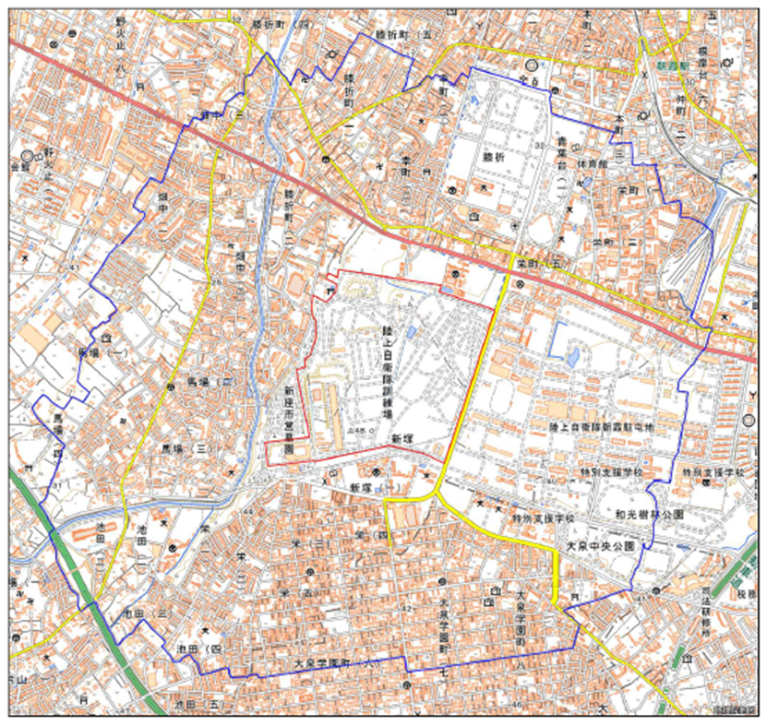
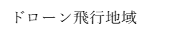
ドローン飛行地域
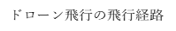
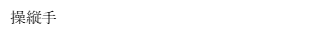
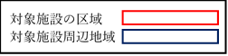
対象施設の区域
対象施設周辺地域
対象施設の区域
対象施設周辺地域
対象施設の区域
対象施設周辺地域
対象施設の区域
対象施設周辺地域

